压力性损伤健康宣教
患者、家属与照护者版
本内容以《2019年国际压力性损伤（压疮）预防和治疗临床指南》、民政行业标准《养老机构预防压疮服务规范》（MZ/T 132—2019）及相关护理专家共识为依据，围绕压力性损伤的识别、预防与家庭照护编写，供患者、家属及照护者学习参考。手册内容不能替代医护人员的专业评估与诊疗，如发现皮肤异常，请及时就医。

目 录

一、什么是压力性损伤 1
二、压力性损伤的危害与现状 1
三、压力性损伤是怎样发生的 2
四、哪些人容易发生压力性损伤 2
五、常见受压部位 3
六、压力性损伤的临床表现与分期 3
七、压力性损伤的预防（家庭照护重点） 4
（一）定期变换体位 5
（二）正确安置体位 5
（三）使用合适的减压装置 6
（四）做好皮肤护理 6
（五）加强营养支持 6
（六）床单位与衣物管理 7
（七）家庭场景中器械相关压力性损伤的预防 7
（八）家属照护小贴士 7
八、常见误区问答 7
九、出现皮肤问题怎么办 8
十、总结：把预防融入日常照护 8
参考资料 9

一、什么是压力性损伤
压力性损伤（Pressure Injury，PI），俗称压疮、褥疮，是指由于强烈和/或长期存在的压力或压力联合剪切力，导致皮肤和/或皮下组织的局限性损伤，通常发生在骨隆突处、与医疗器械或其他器械/物品接触的皮肤下，可表现为局部组织受损、表皮完整或开放性溃疡，并可能伴有疼痛。^{[1]}
通俗地说，当身体的某一处皮肤长期被“压着”不动，局部血液供应被阻断，皮肤和组织就会因缺血缺氧而损伤甚至坏死，像被压坏的“海绵”一样失去弹性、发红、破溃。
需要特别说明的是，压力性损伤并非长期卧床老人的“专属问题”。久坐的上班族、术后恢复期的患者、长期坐轮椅者，甚至孕晚期长时间保持同一姿势的准妈妈，都可能面临发生压力性损伤的风险，应当引起重视。

二、压力性损伤的危害与现状
压力性损伤一旦发生，会给患者带来明显的痛苦和负担：局部疼痛影响睡眠与活动；创面破损后容易继发感染，严重时可引发蜂窝织炎、骨髓炎甚至败血症；同时会延长住院时间、增加医疗费用和家庭照护负担，也容易让患者产生焦虑、抑郁等负面情绪。
压力性损伤并不少见。一项系统综述显示，全球住院患者压力性损伤的患病率约为12.8%^{[7]}，发病率为5.4/万患者日，其中约61.8%为医院获得性，约30%为3期或4期严重损伤。另一项横断面研究显示，某大学医院住院成人患者的压疮患病率为10.71%。^{[8]}重症监护病房患者的医院获得性压力性损伤患病率约为9.6%，显著高于普通病房患者的约2.1%。^{[9]}
好消息是，压力性损伤是可以预防的。民政行业标准《养老机构预防压疮服务规范》（MZ/T 132—2019）明确指出，绝大多数压力性损伤是可以预防的^{[2]}，关键在于科学的评估与照护。

三、压力性损伤是怎样发生的
压力性损伤的发生，本质上是局部组织“缺血缺氧坏死”的过程，主要有三种力量参与：一是压力，当局部组织持续承受超过毛细血管平均压（约4.27千帕）的压力时^{[5]}，血管会被挤压闭合，血液无法输送氧气和营养；二是剪切力，半坐卧位时身体下滑，皮肤与深层组织之间发生错位牵拉，血管被“拧弯”而加重缺血；三是摩擦力，翻身或移动时拖、拉、拽使皮肤与床面擦蹭，表皮受损，为损伤“开门”。
此外，潮湿（汗液、尿液、粪便浸渍）、营养不良、高龄、活动受限、意识障碍、糖尿病及血管病变等因素，都会降低皮肤对压力的耐受能力，显著加重发生风险。
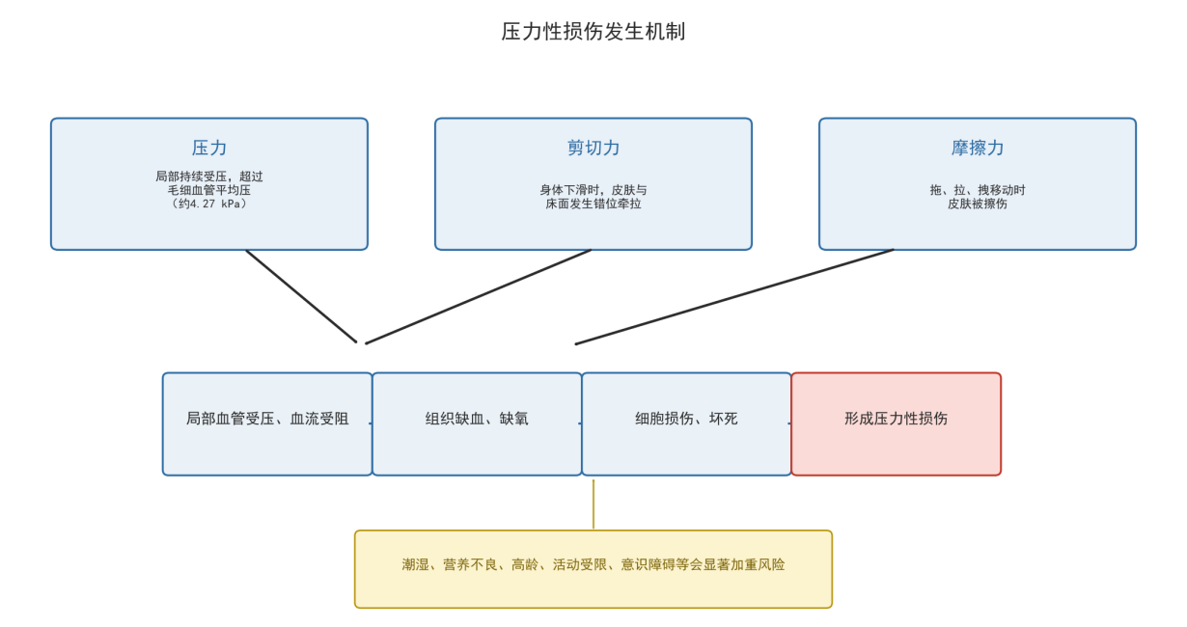
图1 压力性损伤发生机制示意图

四、哪些人容易发生压力性损伤
以下人群属于压力性损伤的高危人群，需要重点防护：长期卧床或活动受限者；瘫痪、昏迷、意识不清或使用镇静药物者；高龄老人，皮肤薄、弹性差、皮下脂肪少；营养不良、消瘦或严重肥胖者，以及低蛋白血症、水肿患者；大小便失禁者，皮肤长期受潮浸渍；骨折、术后制动、使用石膏、牵引或约束带者；患有糖尿病、周围血管病变、感觉减退者；以及使用面罩、鼻氧管、血氧探头等医疗器械的患者。
风险高低可以通过专业评估工具（如 Braden 评分量表）量化判断。Braden 量表从感知能力、潮湿程度、活动能力、移动能力、营养摄取、摩擦力和剪切力六个方面评估，总分23分，分值越低风险越高：15～18分为低危，13～14分为中危，10～12分为高危，≤9分为极高危。住院期间医护人员会据此为患者制定个体化预防方案，家属也应了解评分意义，积极配合。

五、常见受压部位
压力性损伤好发于皮下组织较薄、骨骼突出的部位，不同体位受压点不同：仰卧位常见于枕部、肩胛部、肘部、骶尾部、足跟；侧卧位常见于耳廓、肩峰、肋骨、髂嵴、股骨大转子、膝关节外侧及外踝；坐位（轮椅或椅子）常见于坐骨结节和足跟。
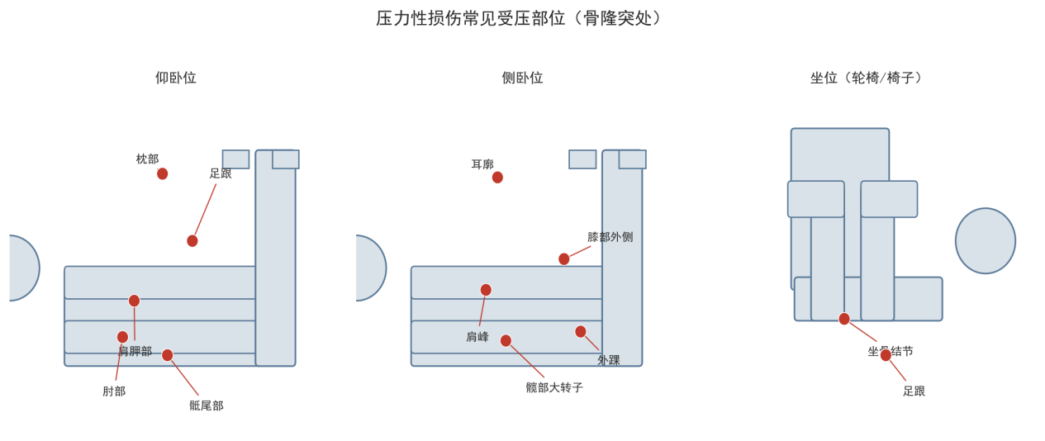
图2 压力性损伤常见受压部位（骨隆突处）
除体位受压外，医疗器械与皮肤接触处同样可能发生“器械相关压力性损伤”，如正压通气面罩压迫鼻梁、面颊，鼻氧管压迫鼻部与耳后，血氧饱和度探头压迫手指，石膏、夹板边缘压迫局部皮肤等。使用这些器械时，应经常检查接触部位皮肤。

六、压力性损伤的临床表现与分期
早期识别是预防进展的关键。一个简单的自测方法是“指压变白试验”：用手指按压局部发红处皮肤，松开后若红色很快变白、恢复，说明血流尚可；若按压后仍呈红色、不褪色（“压之不变白”），则提示皮肤已处于压力性损伤的早期（1期），应立即减压、加强翻身，防止继续进展。
按照2019年国际压力性损伤分类标准，皮肤压力性损伤分为1期、2期、3期、4期、不可分期和深部组织损伤，各期表现与家庭观察要点如下表所示。

表1 压力性损伤分期、表现与家庭观察要点
分期 | 主要表现 | 家庭观察与处理要点
1期 | 皮肤完整，局部出现压之不变白的红斑，可有疼痛、皮温或硬度改变 | 立即解除受压、增加翻身频率，防止进展；每日观察颜色变化
2期 | 部分皮层缺失，真皮暴露；表现为完整或破损的浆液性水疱，或粉红色浅表溃疡 | 不要自行挑破水疱；保持创面清洁，尽早就医评估
3期 | 全层皮肤缺失，可见皮下脂肪；可有腐肉，可伴窦道、潜行 | 及时就医，由专业人员清创、换药
4期 | 全层皮肤和组织缺失，骨骼、肌腱外露，可累及肌肉并引发骨髓炎 | 立即就医，规范治疗，配合营养支持
不可分期 | 全层皮肤和组织缺失，但创面被腐肉和/或焦痂覆盖，无法确认深度 | 由专业人员清创后才能分期；足跟稳定干痂不可自行去除
深部组织损伤 | 局部呈紫色、褐色或深红色，皮肤可完整或出现血泡，伴疼痛、硬块、皮温改变 | 看似完好实则深层受损，严禁按摩按压，立即就医
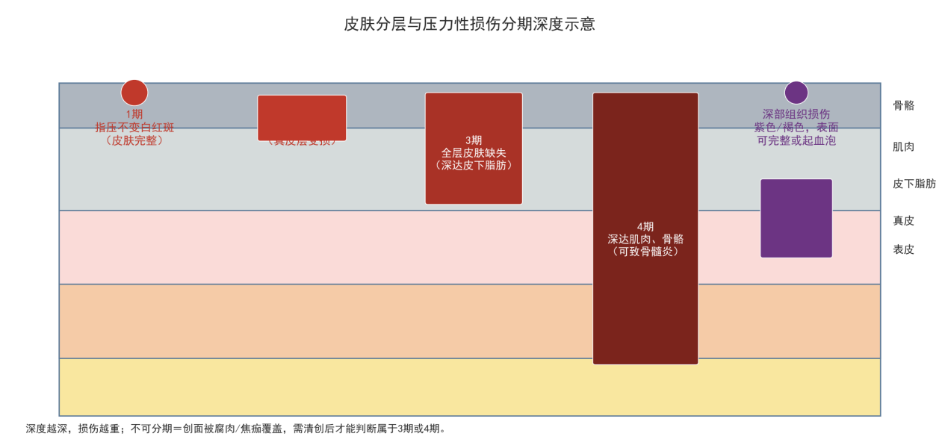
图3 皮肤分层与压力性损伤分期深度示意
提醒：一旦发现皮肤出现压之不变白的红斑、水疱、破损、紫色瘀斑样改变，或局部疼痛、硬结、皮温异常，均应及时就医或联系专业护士评估，不要自行挑破水疱、不要随意涂抹药物或偏方，以免加重损伤。

七、压力性损伤的预防（家庭照护重点）
科学的体位变换是预防压力性损伤最经济、有效的核心措施之一。^{[5]}预防应围绕“减轻压力、护理皮肤、补充营养”三条主线展开，绝大多数压力性损伤都可以通过规范照护避免。

（一）定期变换体位
变换体位（翻身）是减压最直接有效的方法，频率应根据风险等级个体化调整，参照下表执行。
表2 体位变换频率参考
风险等级 | 体位变换频率 | 说明
低风险 | 每4小时变换1次 | 能自主活动的老人、久坐上班族；久坐时每1～2小时起身活动5分钟
中高风险 | 每2小时变换1次；夜间可延长至3小时 | 卧床、肢体活动受限者；应配合减压垫使用
极高风险 | 每1小时变换1次 | 如脊髓损伤、严重营养不良者；优先采用30°侧卧等体位
出现预警信号 | 缩短至30分钟～1小时变换1次 | 皮肤发红、压之不褪色时立即执行，且避免触碰损伤部位
翻身时避免拖、拉、拽等动作^{[4]}，以免产生摩擦力和剪切力损伤皮肤。正确做法是：两人协作时，一人托住肩部、腰部，另一人托住臀部、下肢，将患者平移至床侧后再缓慢翻转；单人操作时可借助床单牵拉移动。可建立“翻身记录卡”，记录翻身时间、体位与皮肤情况，便于交接和观察。坐轮椅者至少每1小时更换1次姿势，或每15分钟改变1次重心^{[13]}，以缓解坐骨结节处的压力。

（二）正确安置体位
体位摆放应避开骨隆突直接受压，并避免长时间保持危险体位。推荐的做法是：①侧卧位采用30°侧卧（首选），在背部和胸前各垫一个软枕，使身体与床面呈30°夹角，让体重分散在肩背、臀部的大面积区域，避开骶尾部、髋部直接受压；不推荐90°侧卧位。^{[5]}②仰卧位时用软枕垫起小腿，使足跟完全悬空、不与床面接触；必要时在足跟、骶尾部放置泡沫减压垫。③半坐卧位床头抬高不超过30°，先抬高床尾再抬高床头，足底放置支撑物防止下滑产生剪切力，每次保持不超过30分钟，适合进食、咳痰等场景。④俯卧位可减轻背部与骶尾部压力，但需将头偏向一侧保证呼吸通畅，每次不超过1小时且必须有人看护。
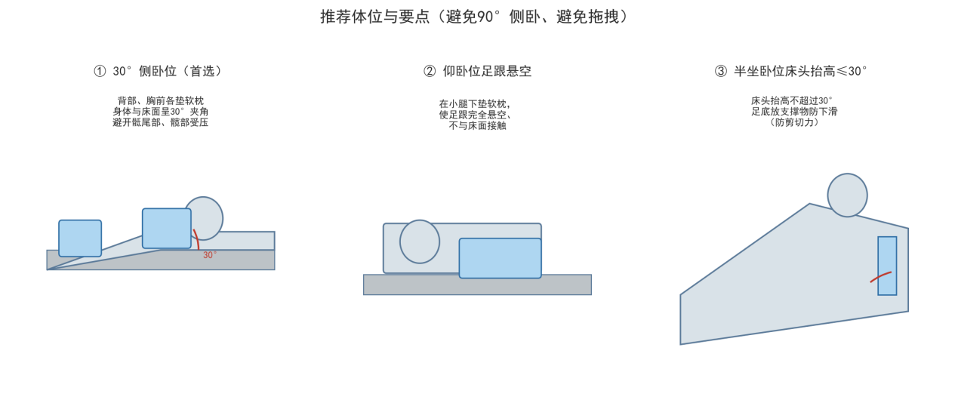
图4 推荐体位与要点（避免90°侧卧、避免拖拽）

（三）使用合适的减压装置
对活动能力受限或长期卧床者，可使用气垫床、泡沫垫、水垫、凝胶垫等减压装置^{[4]}，分散身体与床面的接触压力。减压装置能减轻局部压力，但不能替代定时翻身，仍需按规定频率变换体位。注意不要使用圆形气圈等传统“救生圈”式用具，它会阻断局部血液循环，反而增加损伤风险。床铺应保持平整无皱褶，清洁干燥无渣屑。

（四）做好皮肤护理
每日至少检查一次全身皮肤，重点观察骶尾部、足跟、肩胛部等骨隆突处以及与器械接触的部位，留意颜色、温度、硬度和水肿变化。保持皮肤清洁、干燥，大小便失禁者及时清洗、勤更换，使用中性或弱酸性清洗液，可在肛周等易浸渍部位涂皮肤保护剂。保持皮肤清洁、干燥，避免用力擦洗骨隆突处皮肤^{[12]}，皮肤过于干燥时可使用保湿乳。护理工作中常强调“六勤”：勤观察、勤翻身、勤擦洗、勤按摩、勤整理、勤更换^{[14]}，其中“按摩”仅适用于未受压发红的健康部位，对已经受压发红的骨隆突部位不应按摩，以免加重组织损伤。

（五）加强营养支持
营养不良是压力性损伤发生的重要危险因素，也是影响创面愈合的关键因素之一。^{[10]}中国老年患者医学营养治疗指南（2026版）推荐：老年压疮患者首选高蛋白口服营养补充^{[10]}，并注意补充精氨酸、维生素C和锌等营养素促进创面愈合。一般推荐每日热量摄入为30～35千卡/千克体重，蛋白质摄入为1.2～1.5克/千克体重。^{[10]}对已发生压力性损伤的患者，建议热量补充30～35千卡/千克体重/天，蛋白质补充1.25～1.5克/千克体重/天^{[4]}；若体重明显减轻，更需加强热量和蛋白质摄入。
日常饮食建议多吃优质蛋白和富含维生素的食物，如鸡蛋、牛奶、鱼、瘦肉、豆制品和新鲜蔬果，少食多餐；进食困难者可在医生或营养师指导下使用营养补充剂或管饲营养。

（六）床单位与衣物管理
床铺保持平整无皱褶，清洁干燥无渣屑；床单衣物选择柔软、透气、吸汗的材质，避免硬物（手机、遥控器、便盆等）遗落在身下形成局部压迫；被褥勤换洗、勤晾晒，减少潮湿刺激。

（七）家庭场景中器械相关压力性损伤的预防
居家使用吸氧管、面罩、血氧探头、石膏等器械时，应注意：面罩类重点关注鼻梁、面颊部位，固定松紧适宜；鼻氧管定期调整位置，避免长期压迫鼻部与耳后；血氧饱和度探头每4小时应更换到不同的手指上^{[4]}；约束带松紧以能伸入1～2指为宜；弹力袜至少每日移除1次；石膏、夹板边缘可垫软衬，观察边缘皮肤有无受压发红。

（八）家属照护小贴士
①设定翻身提醒：可用闹钟、手机提醒或翻身记录卡，避免因忙碌遗忘。②白天每2小时翻身1次，夜间最长不超过3小时，平躺与左右侧卧交替进行。^{[6]}③发现皮肤发红时，先解除受压、加强翻身，密切观察，若无好转或加重应及时就医。④在病情允许时，鼓励老人适当坐起、活动或进行床上活动，减少长时间受压。⑤提供心理支持：压力性损伤的发生与疾病和身体状况密切相关，不应归咎于照护者，全家应共同面对、积极配合治疗。

八、常见误区问答
误区一：按摩骨突部位可以预防压力性损伤。真相：受压后皮肤已脆弱，按摩会加重组织损伤，指南不推荐对骨隆突处进行常规按摩。
误区二：用热水泡脚或热敷可以预防。真相：卧床者末梢循环差、对温度不敏感，容易被烫伤，反而诱发皮肤损伤。
误区三：使用圆形气圈减压效果好。真相：圆形气圈会阻断局部血液循环，且易滑动移位，不建议使用；应选择泡沫垫、气垫床等正规减压用具。
误区四：不疼就不用翻身。真相：压力性损伤早期往往没有明显痛感，等感觉到疼痛时，组织可能已严重受损。
误区五：长了压疮就说明没照顾好。真相：压力性损伤的发生与疾病、营养、活动能力等多种因素有关，科学照护可以显著降低发生风险，无需自责，应积极面对、及时就医。

九、出现皮肤问题怎么办
出现以下早期信号应立即警惕：局部皮肤发红且按压不褪色、皮温升高或降低、出现硬结、疼痛或感觉异常、出现水疱。处理原则是：第一步，立即解除受压、增加翻身频率；第二步，保持局部清洁干燥，不要自行挑破水疱、不要涂抹药粉、药水或民间偏方；第三步，及时就医——可到社区卫生服务中心、医院伤口造口专科门诊评估处理。若出现皮肤破损、渗液、创面有腐肉或焦痂、局部红肿范围扩大或发热等情况，更应立即就医，切勿拖延。

十、总结：把预防融入日常照护
记住一句口诀：减压勤翻身，皮肤勤查看，清洁保持干，营养要跟上，发现早处理。每一次科学的体位调整，都是给皮肤“减压”、为健康“护航”。预防重于治疗——请从现在开始，把压力性损伤的预防融入每一天的照护之中。

参考资料
- EPUAP. Pressure Ulcers Classification：2019年NPIAP/EPUAP/PPPIA国际压力性损伤分类[EB/OL]. https://epuap.org/pressure-ulcers-classification/
- 中华人民共和国民政部. 养老机构预防压疮服务规范（MZ/T 132—2019）[S]. 2019-12-12发布并实施. https://www.mca.gov.cn/images3/www2017/file/201912/1577177463031.pdf
- 全国标准信息公共服务平台. 养老机构预防压疮服务规范（行业标准现行有效信息）[EB/OL]. https://std.samr.gov.cn/hb/search/stdHBDetailed?id=9B748FBFCB60232CE05397BE0A0A5A70
- 齐河县人民医院压力性损伤专业小组. 压力性损伤护理手册[EB/OL]. http://www.qihe.gov.cn/n30552226/n74410737/n74412692/n74417665/n74417798/n74417800/c74950253/part/74950258.pdf
- 北京小汤山医院. 压力性损伤防护指南：用护肤巧思，抵御“静止”伤害[EB/OL]. 北京市卫生健康委员会网站, 2025-12-02. https://wjw.beijing.gov.cn/bmfw_20143/jkzs/jksh/202512/t20251202_4316348.html
- 北京小汤山医院. 居家卧床老人如何护理[EB/OL]. 北京市卫生健康委员会网站, 2026-07-21. https://wjw.beijing.gov.cn/bmfw_20143/jkzs/jksh/202607/t20260721_4775394.html
- Pressure injury: update on general concepts, clinical aspects, and laboratory findings—Part I[J]. 2026. https://pmc.ncbi.nlm.nih.gov/articles/PMC12395445/
- Point prevalence and risk factors for pressure ulcers in hospitalized adult patients: a cross-sectional study[J]. https://pmc.ncbi.nlm.nih.gov/articles/PMC11460998/
- State-wide prevalence of pressure injury in intensive care versus acute general patients: a five-year analysis[J]. https://core.ac.uk/download/576873592.pdf
- 中华医学会肠外肠内营养学分会等. 中国老年患者医学营养治疗指南（2026版）——老年压疮患者的营养干预推荐意见[J]. 中华医学期刊全文数据库, 2026.
- 中国老年医学学会. 老年难愈性创面系统评估与治疗的专家共识（2025版）[J]. 2025.
- 卧床患者常见并发症护理专家共识[J]. 2018. https://m.medsci.cn/article/show_article.do?id=327c14569850
- 护理学基础[M]：翻身与减压护理相关章节（长期卧床患者一般每2小时翻身1次，必要时每30分钟1次；坐轮椅患者至少每1小时更换1次姿势或每15分钟改变1次重心；可建立翻身记录卡）.
- 基础护理技术[M]：压力性损伤预防的“六勤”口诀（勤观察、勤翻身、勤擦洗、勤按摩、勤整理、勤更换）.

